实验九 电感串联和并联

一、实验目的
1．电感电流达到稳态值以后确定电感电流和电压。
2．电感电流达到稳态值以后确定电感磁场中储存的电能。
3．确定串联电感电路的等效电感。
4．确定并联电感电路的等效电感
二、实验器材
直流电压源 1个
电流表 1个
电压表 1个
信号发生器 1个
示波器 1个
电阻 100Ω和lkΩ 各1个
电感 50mH、100mH和200mH 各1个
三、实验原理及实验电路
图18所示为电感电路直流分析实验电路。图19所示为串联电感实验电路。图20所示为并联电感实验电路。
在图18中，电感电压U_{a0}与电感电流的变化率成正比。当电流达到稳态以后电流的变化率为0。因此
U_{a0}=L(di/dt)=L(0)=0
这就是说，当电感电流达到稳态以后，电感看起来好像短路一样，电源电压全部降落在电阻的两端。所以，电感的静态电流，可由下式求出
I_{L}=U₁/R₁
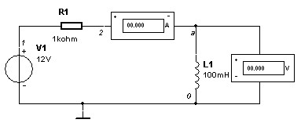
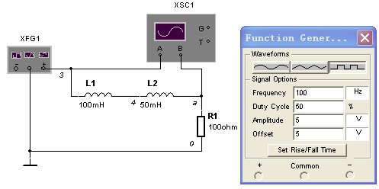
图18 电感电路直流分析实验电路

图19 串联电感实验电路
在实际电路中，静态时电感两端的电压不能完全为零，因为电感具有一个较小的电阻R_{L}，当静态电流流过时，将会产生一定的电压降。在串联电感电路中，等效电感等于各个电感之和。因此，图19所示的电路的等效电感
L_{S}=L₁+L₂
图20所示并联电感电路的等效电感可由下式求得
1/L_{p}=(1/L₁)+(1/L₂)
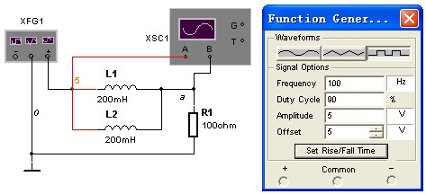
图20 并联电感实验电路
在RL电路中经过一个时间常数的时间电感电流将达到静态值的63％。如果电路的电感为L电阻为R，则电路的时间常数可由下式求出
τ=L/R
因此，图20所示的电路的时间常数为
τ=L_{P}/R₁
由电感电流I_{L}可求出储存在电感磁场中的电能W 为：
W =L(I_{L})²/2
四、实验步骤
- 建立如图18所示的电感电路直流分析实验电路。
- 单击仿真电源开关，激活实验电路，当达到静态以后，记录电感电压U和电流I_{L}。
3．根据图18所示电路元件值，计算静态电感电电流I_{L}和静态电感电压U_{a0}。
4．根据静态电感电流I_{L}，，计算储存在电感磁场中的电能W。
5．建立如图19所示的实验电路，信号发生器按图设置。单击仿真电源开关，激活电路进行动态分析。屏幕上显示的曲线，记录电阻R₁两端的电压(电感电流)达到稳定值的63％所需要的时间，这就是RL网络的时间常数τ。然后记录R₁两端的静态电压U_{a0}。
6．根据测量的时间常数τ，计算串联电感L₁和L₂的等效电感L_{S}。
7．根据图19中L₁和L₂的电感值，计算串联电感的等效电感L_{S}。
8．根据测得的电阻R₁两端的静态电压计算静态电感电流I_{L}。
9．建立如图20所示的实验电路，信号发生器按图设置。单击仿真电源开关，激活电路进行动态分析，记录电阻R₁两端的电压(电感电流)达到稳定值的63％所需要的时间，这就是这个R_{L}网络的时间常数τ。
10．根据上步骤测量的时间常数τ，计算并联电感L₁和L₂的等效电感L_{P}。
11．根据L₁和L₂的电感值，计算图20中并联电感的等效值L_{P}。
五、思考题
1．根据步骤1的测量结果，当电感电流达到静态稳定值后，你对电感两端的电压能够作出什么结论?当电感中的电流达到稳态时，可将电感看成短路还是开路?
2．将静态电感电流和电压的计算值与测量值比较情况如何?
3．L_{S}的测量值与计算值比较情况如何?
- L_{P}的测量值与计算值比较情况如何?

